PEDIDO DE PROVIDÊNCIAS Nº ____/2025

Excelentíssimo Presidente,
Excelentíssimos Vereadores,

O VEREADOR QUE ESTE SUBSCREVE, NO USO DE SUAS ATRIBUIÇÕES, NOS TERMOS DO REGIMENTO INTERNO, APÓS OUVIDA A CASA E TRÂMITES REGIMENTAIS, QUE SEJA ENVIADA CORRESPONDÊNCIA AO EXCELENTÍSSIMO PREFEITO MUNICIPAL SR. JEFERSON DOUGLAS SOARES ESTANISLAU, SOLICITANDO O ENCAMINHAMENTO A SECRETARIA MEIO AMBIENTE OU AO ÓRGÃO COMPETENTE, PARA QUE SEJA INSTALADO LIXEIRAS DE COLETA SELETIVA NA RUA IOLANDA PEREIRA DA SILVA, NA ALTURA DO Nº102 – CIDADE DE DEUS. INSTA SALIENTAR QUE A PRESENTE MEDIDA ESTÁ CONSOANTE AO OBJETIVO DE DESENVOLVIMETNO SUSTENTÁVEL – ODS Nº 06 DA AGENDA ONU-2030.
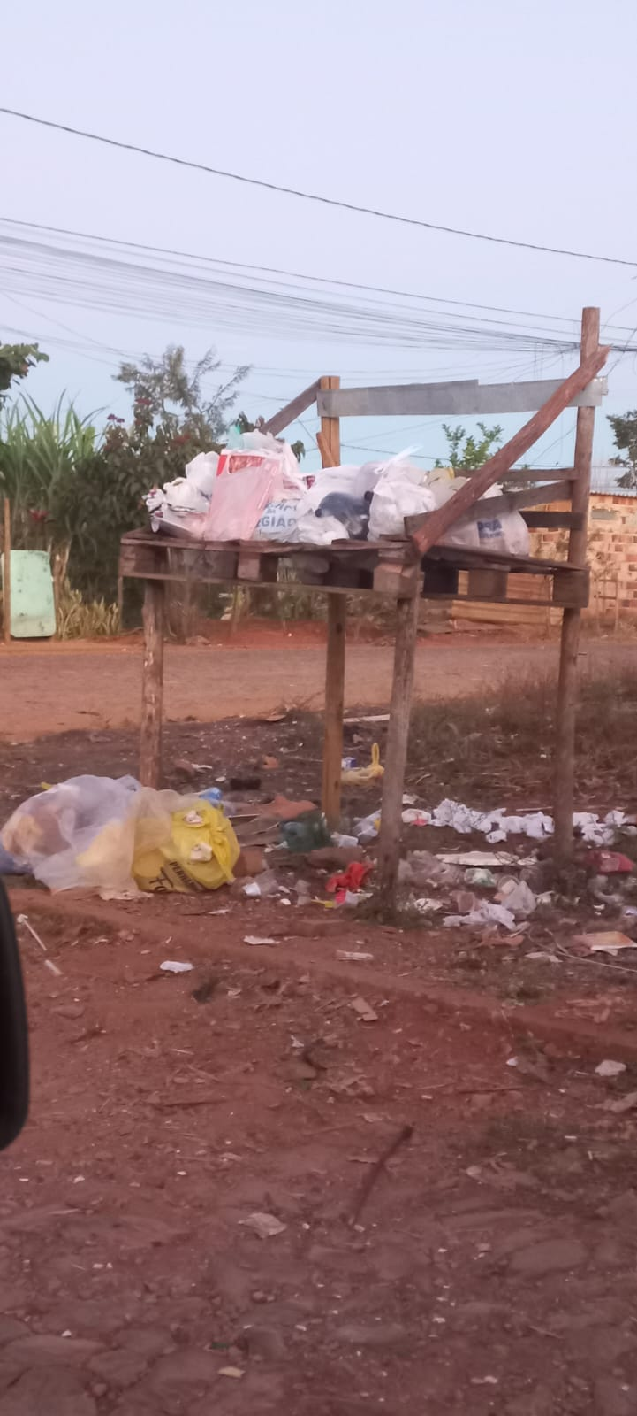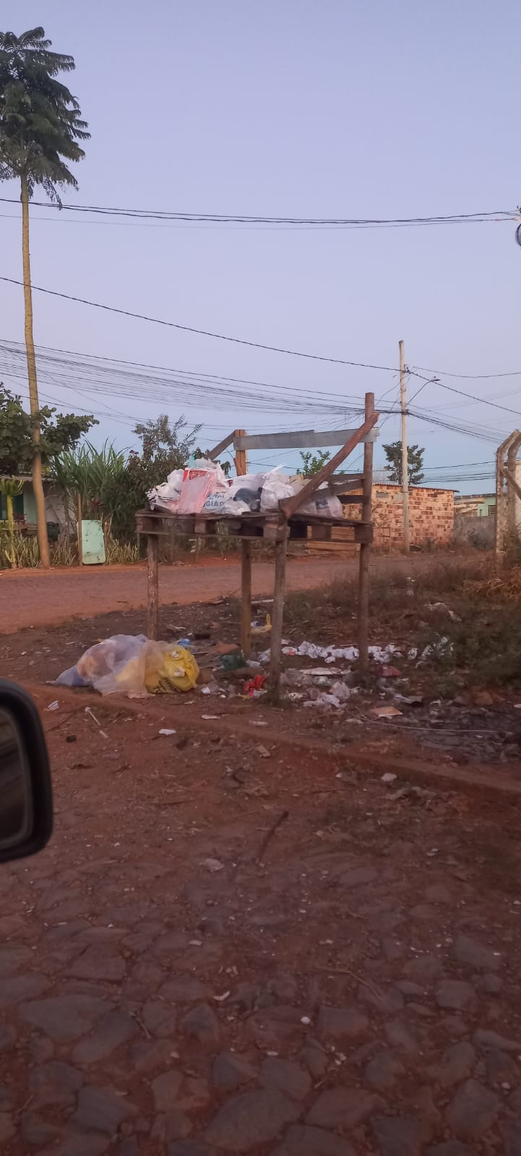

JUSTIFICATIVA

A instalação de lixeiras de coleta seletiva no local, faz-se necessário ao considerar que o espaço vem sendo utilizado indevidamente para descarte de resíduos a céu aberto. O que além de provocar o acúmulo de lixo, mau cheiro, proliferação de pragas, também gera impactos negativos ao meio ambiente e à saúde pública. A ausência de recipientes apropriados dificulta o descarte correto, e a presença de lixeiras identificadas incentivará a separação adequada dos resíduos, promovendo limpeza, organização, sustentabilidade e conscientização da comunidade. Acima, há fotos da referida localização, onde visivelmente evidencia a necessidade da realização da providência solicitada., O presente pedido está consoante ao Objetivo de Desenvolvimento Sustentável – ODS nº 06 da agenda onu-2030.
Assim, dada e relevância e necessidade das providências, encaminho para apreciação e medidas urgentes.

Sete Lagoas, 02 de julho de 2025



